***Выучите вместе с детьми:***

**«Моя семья».**

**"Этот пальчик - дедушка,**

**Этот пальчик - бабушка,**

**Этот пальчик - папочка,**

**Этот пальчик - мамочка,**

**Этот пальчик - я.**

**Вот и вся моя семья".**

**А.Добровольская**

**Работаем в соответствии с законодательством вместе:**

**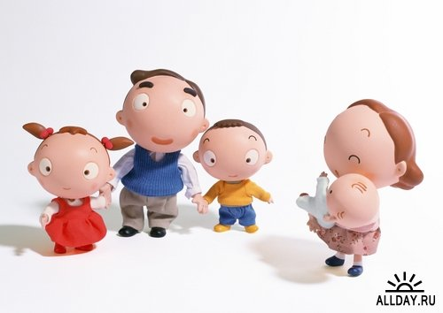*«В соответствии со статьей 63 «Семейного Кодекса Российской Федерации» статьей 44 Федерального закона «Об образовании в Российской Федерации» Родитель несет ответственность за воспитание и развитие своих детей, обязан заботиться о здоровье, физическом, психологическом, духовном и нравственном развитии своих детей».***

Договор «Об образовании» между МБДОУ№27 и родителями

***«Родители (законные представители) несовершеннолетних обучающихся имеют преимущественное право на обучение и воспитание детей перед всеми другими лицами. Они обязаны заложить основы физического, нравственного и интеллектуального развития личности ребенка».***

П.1, Статья 44 Федерального закона «Об образовании в Российской Федерации"

**Плодотворного сотрудничества!**

МУНИЦИПАЛЬНОЕ БЮДЖЕТНОЕ ДОШКОЛЬНОЕ ОБРАЗОВАТЕЛЬНОЕ УЧРЕЖДЕНИЕ

«Детский сад общеразвивающего вида №27»

**ПАМЯТКА ДЛЯ РОДИТЕЛЕЙ**

***по образовательной теме недели***

***«Моя семья»***

***Составили:***

***Карымова Ирина Равилевна,***

***Мочалина Галина Павловна,***

***воспитатели группы №1***

***2-3 года***

***Январь***

Уважаемые родители,

мы предлагаем Вам игровые задания

по теме недели

«Моя семья»,

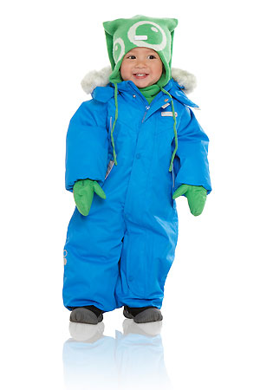которые вы можете выполнить с детьми дома.

**Чем можно заняться с ребенком дома:**

-приучать ребенка самостоятельно одеваться и раздеваться: при небольшой помощи взрослого снимать одежду, обувь (расстегивать пуговицы спереди, застежки на липучках);

- изготовить фотоальбомы с семейными фотографиями (по видам деятельности: мама готовит обед, стирает, папа ремонтирует, ведет машину и т.д.);

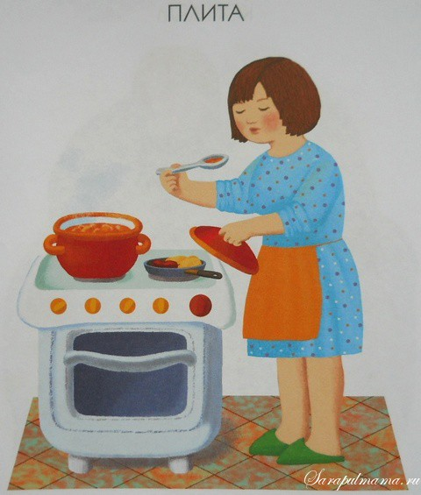

- почитать и разучить стихи о маме, семье;

- почитать ребенку Н. Саконская «Моя мама», Е. Благинина «Мамин день», С. Маршак «Сказка о глупом мышонке»;

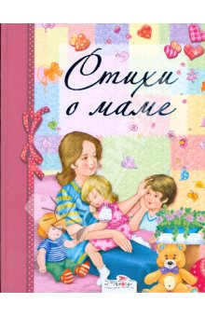

- рассмотреть альбомы с фотографиями ребенка, формировать представления ребенка о себе и своем социальном статусе;

-побеседовать, о любви родителей к своему ребенку.